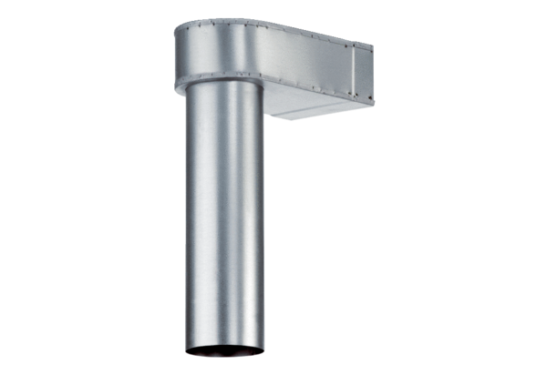Úhel MF-WL100 80/200Obsah dodávky: 1 kusSortiment: K
Typové číslo: 0018.0530Výrobce: MAICO

